身份证 130425198708092057，210181199209046813，222302197312260017，350128197311050034 ，410611197403020058
联通手机号 18575414999 ，13026844666
电信手机号 18919628498 ， 18919628499
移动手机号 18756500265 ，18555918746 15665541872
邮箱 zhangsan@163.com ，lisi@qq.com
银行卡 6216610200016587010 ， 6221882600114166800
财务报表
内部数据
内部资料
保密
秘密
机密
密码口令
超级用户
家庭地址

 | 
 | LULIANG UNIVERSITY
分类号：

密 级：

三号黑体，下划线中的内容居中对齐，字数超过下划线的，可根据内容换行，下划线中的内容居中对齐。
毕业论文（设计）

题 目: 基于UML的电厂信息管理
以下所填内容：四号宋体，下划线中的内容居中对齐
系统建模研究
专升本则写为2005级（专升本）
系 别: 计算机科学与技术系
专业年级: 计算机科学与技术2005级
姓名为两字的中间空一个汉字位置
姓 名: 王某某/王 某
学 号: 051210101
指导教师: 王 某 教授
职称与姓名之间空一格

2012年03月10日
日期填写论文上缴时间

背白

原 创 性 声 明

本人郑重声明：本人所呈交的毕业论文，是在指导老师的指导下独立进行研究所取得的成果。毕业论文中凡引用他人已经发表或未发表的成果、数据、观点等，均已明确注明出处。除文中已经注明引用的内容外，不包含任何其他个人或集体已经发表或撰写过的科研成果。对本文的研究成果做出重要贡献的个人和集体，均已在文中以明确方式标明。
本声明的法律责任由本人承担。

论文作者签名： 日 期：

关于毕业论文使用授权的声明

本人在指导老师指导下所完成的论文及相关的资料（包括图纸、试验记录、原始数据、实物照片、图片、录音带、设计手稿等），知识产权归属吕梁学院。本人完全了解吕梁学院有关保存、使用毕业论文的规定，同意学校保存或向国家有关部门或机构送交论文的纸质版和电子版，允许论文被查阅和借阅；本人授权吕梁学院可以将本毕业论文的全部或部分内容编入有关数据库进行检索，可以采用任何复制手段保存和汇编本毕业论文。如果发表相关成果，一定征得指导教师同意，且第一署名单位为吕梁学院。本人离校后使用毕业论文或与该论文直接相关的学术论文或成果时，第一署名单位仍然为吕梁学院。

论文作者签名： 日 期：
指导老师签名： 日 期：

摘 要
小五号宋体，居中
小二号黑体，居中，中间空两格，段前2行，段后1行，1.5倍行距。
电厂作为国民经济发展的基础支柱产业之一，其生产效率直接影响着人民生活质量水平的提高，而企业的生产效率一般以数字形式体现在企业的各种生产报表中，电厂信息管理系统是快速、精确形成各种生产报表、及时给领导提供决策依据的有效手段之一。
结合企业生产综合指标的统计要求，在对生产环境数据的分布、采集特点、数据统计的复杂关系等各方面进行综合分析的基础上，采用目前国际上流行的标准建模语言UML作为标准，对该系统的功能需求作了详细的分析，阐述了UML建模的基本步骤、UML与关系数据库的映射关系，建立了相应的用例图、类图、状态图、协作图、组件图、展开图等模型图，使系统的开发有一个合理的模型基础，满足系统的易维护性和扩充性。
本文从网络应用的角度对系统进行建模分析，把目前应用和后继发展进行兼顾考虑，随着企业的发展，该课题还存在大量的后续研究工作。
400-700字（小4号宋体字，限一页），1.5倍行距。

关键词： 指标；UML；关系数据库；图

小四号黑体,约3-6个，中间用“；”号分开

Abstract
小二号字体，Times New Roman，居中，加粗，段前2行，段后1行，1.5倍行距。
Power plant is one of the most important industries of the national economic development, and its productivity takes direct effect on the people’s living standard. The output forms of the enterprise play a great role in its productivity. The most effective means to manage the information of the enterprise is to use computer, which can help managers to finish the production report forms quickly and exactly, and can benefit to the leader for decision-making.
This paper analyzes the data characteristics of the enterprise, including data distribution, data-collecting mode, and the complex data-calculating relations based on the statistical requirements. It analyzes the functional requirements of the system in detail with UML, and describes the basic steps of UML modeling and the mapping relationship between the UML and the relation database. In addition, we construct use case diagram, class diagram, state diagram, collaboration diagram, component diagram, deployment diagram and other model diagrams. It is becoming more maintainable and extensible to manage the system based on these reasonable modeling foundations….
We analyze the system modeling from the view of network application, considering the current application and future evolution. However, there is still a lot of research work to be done with the development of enterprise.
小四号字，Times New Roman，1.5倍行距。
Key Words: criteria; UML; relation database; diagram
Times New Roman，小四号字，1.5倍行距,加粗，约3-6个，中间用“;”加一个空格符号分开。

目 录
小二号黑体，居中，中间一个空格，段前1.5行，段后1行，1.5倍行距。
目录为自动生成（要求只生成3级的目录）。设置目录内容为小四号宋体，1.5倍行距。

第
1章 绪 论 - 1 -
1.1 二级标题 - 1 -
1.1.1 三级标题 - 1 -
1.2 二级标题 - 2 -
1.2.1 三级标题 - 2 -
1.2.2 三级标题 - 2 -
1.2.3 三级标题 - 3 -
1.3 二级标题 - 3 -
第2章 解决问题 - 4 -
2.1 二级标题 - 4 -
2.2 二级标题 - 4 -
2.2.1三级标题 - 4 -
2.2.2三级标题 - 4 -
第3章 结 论 - 5 -
参考文献 - 7 -
致 谢 - 7 -

背白
（纸张为A4纸，页边距上2.5cm，下2.5cm，左3.0cm，右2.3cm;装订线0.5cm）
第1章 绪 论
一级标题，黑体小二号字，居中，段前1行，段后1行，1.5倍行距。
注意：所有章标题都包含章号和章名称两部分，并且章号和章名称之间用空格隔开。
生产效率是企业追求的一个综合指标，它代表着企业的生命力，而作为一个发电企业，日发电综合指标和月发电综合指标是体现企业效益的标准。…在系统设计方案上，我们不仅要满足基本数据处理的需求，而且要面向企业的可扩展化、规范化、集成化的高指标要求，为此，在结合企业实际生产环节的各种数据基础上，结合计算机技术的最新发展来规划和实现系统的体系化分析和设计。…
二级标题，黑体三号，左对齐，段前0.5行，段后0.5行，单倍行距。
所有节标题都包含节号和节名称两部分，并且节号和节名称之间用空格隔开。
正文：宋体小四号，固定行间距20磅，首行缩进2个字,后边的所有正文都相同
1.1 二级标题
一个电厂的生产环境，需要多种设备的配合运行，也需要各种原材料的充分供给，更需要高层管理人员的生产指导，其最终目的在于追求生产效益的最大化[1]。…。
三级标题，黑体小3号，左对齐，段前0.5行,段后0.5行，单倍行距，序数和标题间空一格
引用文献标号：要设置成上标格式
1.1.1 三级标题
OOA/OOD即Coad/Yourdon方法：它是最早的面向对象的分析和设计方法之一。该方法简单、易学，适合于面向对象技术的初学者使用。
1.1.1.1 四级标题
四级标题，黑体小4号，左对齐，段前0.5行,段后0.5行，单倍行距，序数和标题间空一格

UML中的视图包括：用例视图（Use-case view）、逻辑视图（Logical view）、组件视图（Component view）、并发视图（Concurrency view）、展开视图（Deployment view）等五种，能够使用其他的视图还有静态-动态视图、逻辑-物理视图、工作流程视图等。
(1) 用例图：。
内容中编号用(1)、(2)等表示，下一级用①、②等表示。注意“(1)”在英文状态下输入，字体为Times New Roman，后与内容空一格。
(2) 静态图：。
① 类图：。
② 对象图：图中的术语、符号、单位等应同文字表述所用一致；图序及图名置于图的下方，居中排写。需要的话，可在图名之下加附图说明。

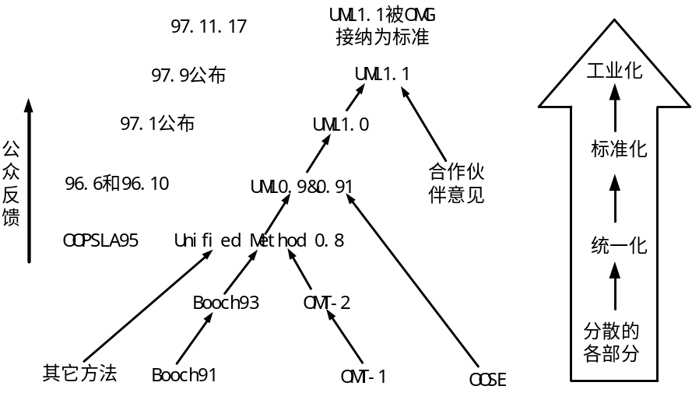
图1-1 UML的发展历程
图序号和图名中间空一格，置于图的下方，,五号宋体居中，段前0.5行，段后0.5行，单倍行距。图片居中
1.2 二级标题
1.2.1 三级标题
公式序号，小四号字，Times New Roman，右对齐
公式：公式应居中书写，公式的编号用括号括起写在右边行末，其间不加虚线。图、表、公式等与正文之间要有一行的间距。文中的图、表、附注、公式的序号一律采用阿拉伯数字（小四号字，Times New Roman）分章编号。如：图2-5，表3-2，公式(5-1)等。若图或表中有附注，采用英文小写字母顺序编号，附注写在图或表的下方。
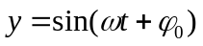 (1-1)
居中
表: 表格应随文给出，先见文后见表；表中参数应标明量和单位的符号；表序及表名置于表的上方，居中排写；一张表格应为一个整体，表格一页排不下允许下页接写，表题可省略，表头应重复写，并在右上方写“续表××”。表格不加左右边线。
表号和表标题中间空一格，置于表格上方，五号宋体居中，段前0.5行，段后0.5行，单倍行距。表格居中。
表1-1 数据列表
单位（m）
表格内文字为五号宋体，英文数字为五号Times New Roman
UML代表了面向对象方法的软件开发技术的发展方向，具有巨大的市场前景，也具有重大的经济价值和国防价值。

1.2.2 三级标题
UML不仅可以为软件系统创建模型，还可以描述其它非计算机软件的系统，或是商业机构或过程。
1.2.3 三级标题
UML不仅可以为软件系统创建模型，还可以描述其它非计算机软件的系统，或是商业机构或过程。
1.3 二级标题
UML不仅可以为软件系统创建模型，还可以描述其它非计算机软件的系统，或是商业机构或过程。

第2章 解决问题
物理系物理学物理系物理学物理系物理学，物理系物理学物理系物理学物理系物理学。
换章另起一页，格式与第一章相同。
2.1 二级标题
物理系物理学物理系物理学物理系物理学，物理系物理学物理系物理学物理系物理学。
2.2 二级标题
物理系物理学物理系物理学物理系物理学，物理系物理学物理系物理学物理系物理学。
2.2.1三级标题
物理系物理学物理系物理学物理系物理学，物理系物理学物理系物理学物理系物物理学。
2.2.2三级标题
物理系物理学物理系物理学物理系物理学，物理系物理学物理系物理学物理系物物理学。

第3章 结 论
物理系物理学物理系物理学物理系物理学，物理系物理学物理系物理学物理系物物理学。
换章另起一页，格式与第一章相同。
附 录
×××程序代码：
附录两字在第一行居中位置，使用小二号黑体字，两字中间空两格。段前段后各1行，单倍行距。
附录内容格式参考正文格式。
代码1——头文件SeqList.h：
typedef struct
{ DataType list[MaxSize]; int size;} SeqList;
void ListInitiate(SeqList *L)
{ L->size=0;}
int ListLength(SeqList L)
{ return L.size;}
int ListInsert(SeqList *L,int i,DataType x)
{ int j; if (L->size>=MaxSize)
{ printf("顺序表已满无法插入！\n");
return 0; }
else if(i<0||i>L->size)
{ printf("参数不合法！\n");
return 0; }
参考文献
格式严格按照后边的参考文献书写格式说明书写
参考文献四字居中放置，使用小二号黑体字。段前1.5行，段后1.5行，1.5倍行距。

行间距20磅， 注意不要在一篇参考文献段落的中间换页, 内容使用五号宋体字。
[1]刘胜超等．UML在工业锅炉控制系统设计中的应用．华中科技大学学报．2002,30(4): 93-95.
[2]蒋慧等．UML设计核心技术．北京：北京希望电子出版社,2001.
[3]王红燕等. UML建模在常住人口管理信息系统开发中的应用. 计算机工程与应用 .2002,19：238-241.
[4]刘胜超等．UML在工业锅炉控制系统设计中的应用．华中科技大学学报．2002,30(4): 93-95.
…
…

参考文献书写格式规定:
专著：注释编号.作者.专著.书名[M].出版社,出版年.起止页码.
期刊：注释编号.作者.期刊.题名[J].刊名,出版年(卷、期):起止页码.
论文集：注释编号.作者.论文名称: 论文集名[C].出版地:出版社,出版年度.起止页码.
学位论文：注释编号 .作者.题名[D].保存地点:保存单位,写作年度.
专利文献：注释编号 .专利所有者.题名[P].专利国别:专利号, 出版日期.
光盘：注释编号.责任者.电子文献题名[电子文献及载体类型标识]，出版年(光盘序号) .
互联网：注释编号.责任者.文献题名.电子文献网址.访问时间（年-月-日）.
文献作者3名以内的全部列出；3名以上则列出前3名，后加“等”(英文加“etc.”)。
致 谢
感谢…对我几年的培养！
一级标题，小二号黑体，居中，中间空两格，段前1.5行，段后1.5行，行距固定值20磅。独立一页。
感谢…我在学术上的谆谆教诲。…我不仅学到了知识，而且学到了做人的准则和严谨的治学作风…。
致谢内容用小四号宋体，行间距固定值20磅。
……
在此，…表示衷心的感谢和崇高的敬意！

